UPUTE RODITELJIMA
ZA PRIJAVU DJETETA ZA UPIS U 1.RAZRED KROZ SUSTAV
e-građani

Možete se za prijavu služiti mobitelom ili računalom
SAVJET: unaprijed uslikajte ili skenirajte dokumente koje ćete trebati priložiti (to se odnosi samo na nalaze i drugu medicinsku dokumentaciju te ukoliko nema podataka o roditeljima u OIB sustavu -program će tražiti da učitate dokument o tome)
1.Prijava u sustav e-građani izgleda ovako (prijavite se putem vjerodajnice – viša ili visoka razina):
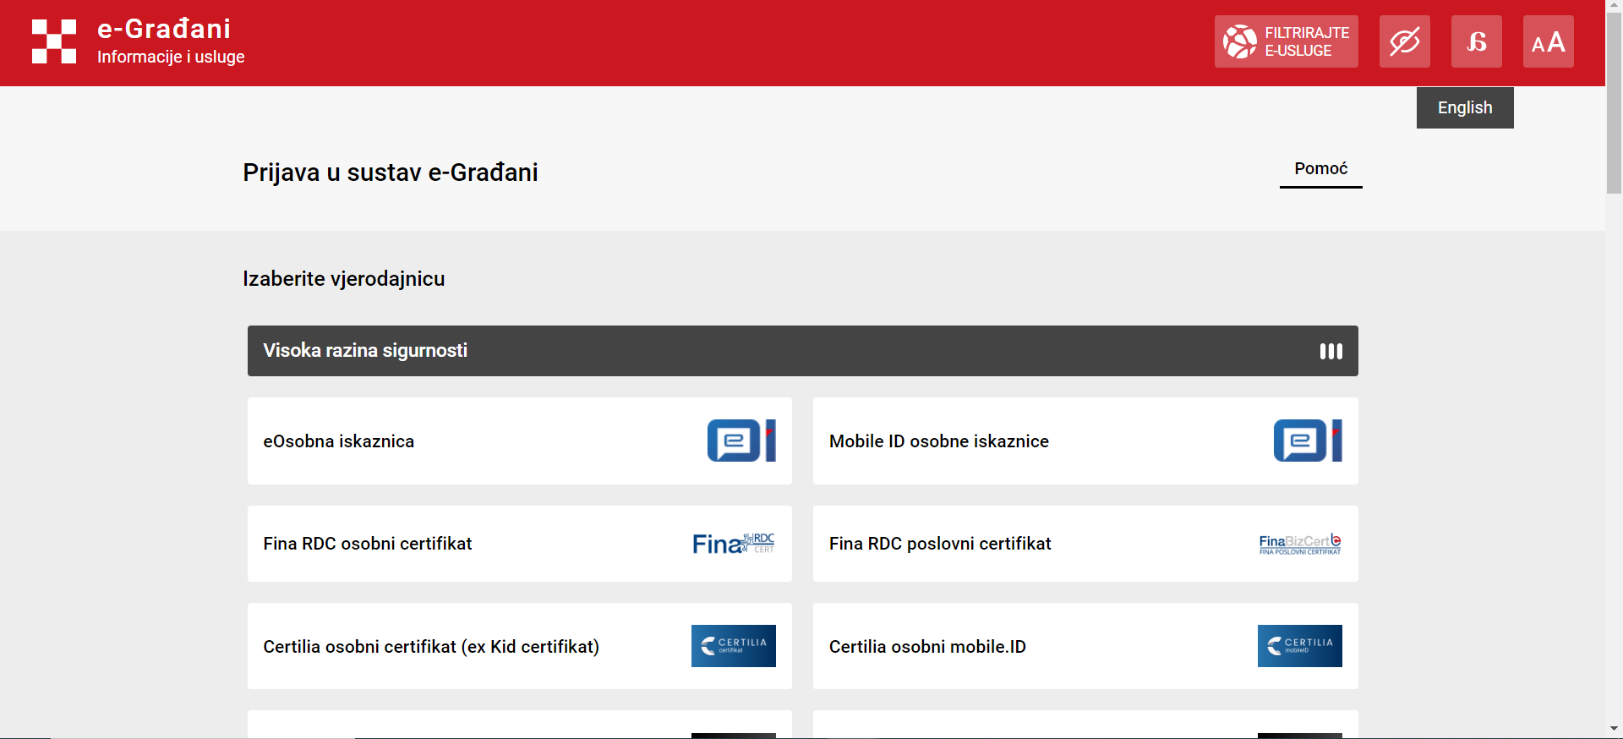

Prijavno sučelje putem npr. PBZ banke (svatko se prijavljuje preko svoje vjerodajnice)

2. Sučelje za upise u 1.razred OŠ izgleda ovako (vidi se vaše dijete/djeca i njihov status u odnosu na upis) – KLIKOM ODABERITE: DIJETE KOJE JE ZA:
-REDOVAN UPIS
-PRIJEVREMENI UPIS ILI
-PRIVREMENO OSLOBAĐANJE
VAŽNA NAPOMENA: ODGODA UPISA NIJE PRIVREMENO OSLOBAĐANJE I MORATE IĆI NA PRIJAVU RADOVNOG UPISA I TAMO ODABRATI „ODGODU“

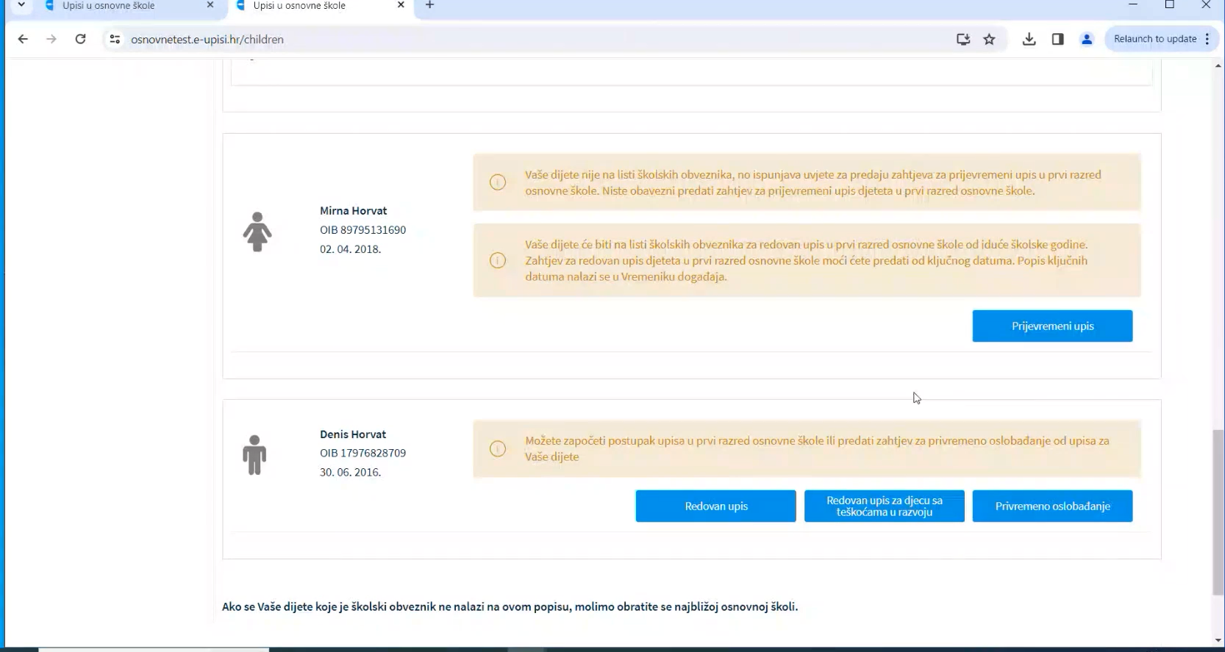

3. Sada Vam se otvorio PRIJAVNI OBRAZAC (IMA NEKOLIKO KORAKA) – u svima ispunite sve što vas obrazac traži.
Podaci koji su povučeni iz drugih sustava već su vidljivi i navedeni u obrascu (naveden je sustav iz kojeg je povučen podatak pa ako nije točan – tamo to morate prijaviti, škola ne može to ispravljati)

Između svakog koraka morate kliknuti „POTVRDI I NASTAVI“
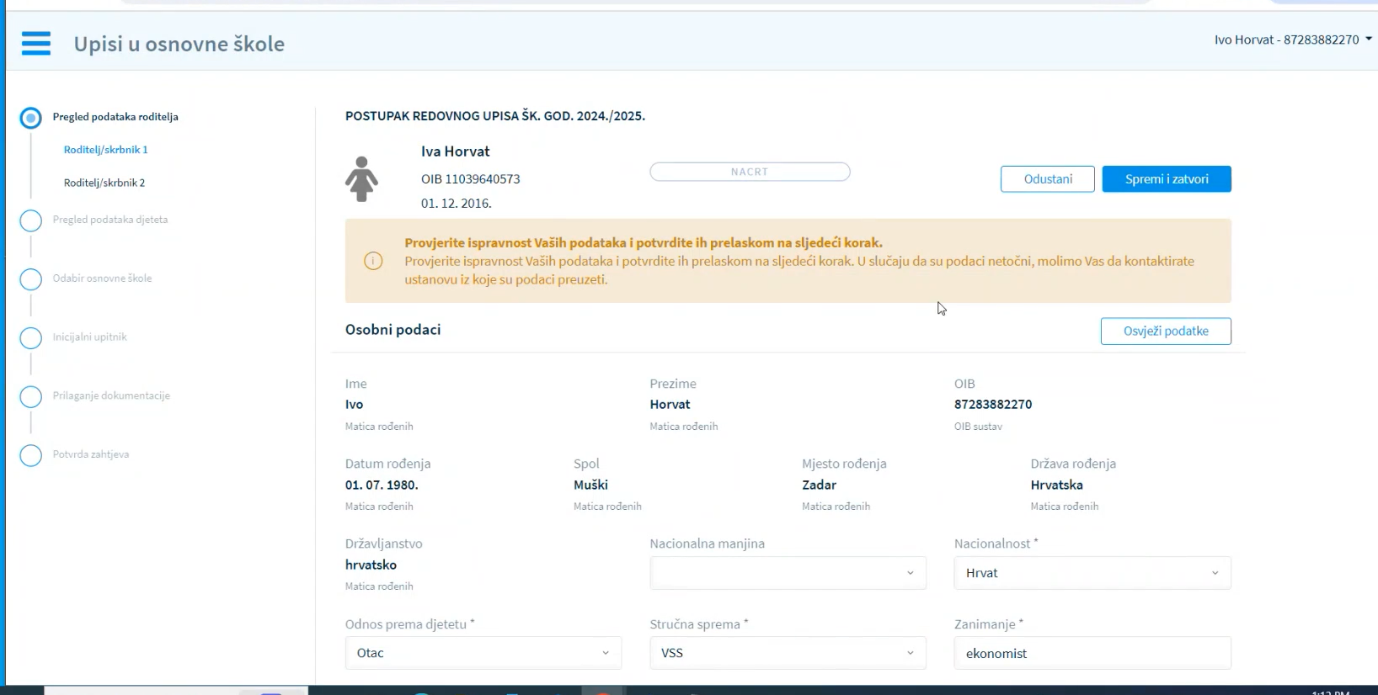

4. Dio/sučelje zahtjeva za upis u kojem prilažete dokumente izgleda ovako: KLIKNETE NA „PRILOŽI DOKUMENT“

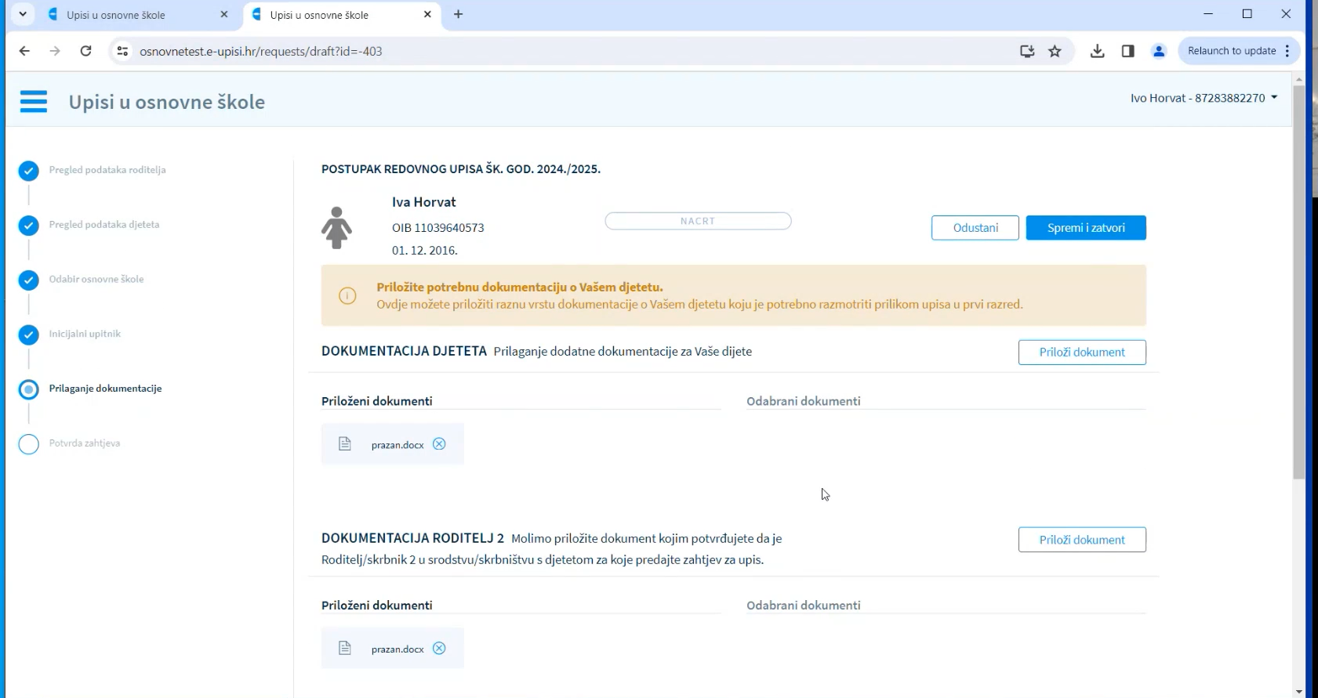

5. KRAJ ISPUNJAVANJA IZGLEDA OVAKO:
OVDJE JOŠ JEDNOM MOŽETE (I TREBATE) PREGLEDATI PODATKE KOJE STE UNIJELI TE ZAVRŠITI PRIJAVU. KLIKNITE „POTVRDI ZAHTJEV“

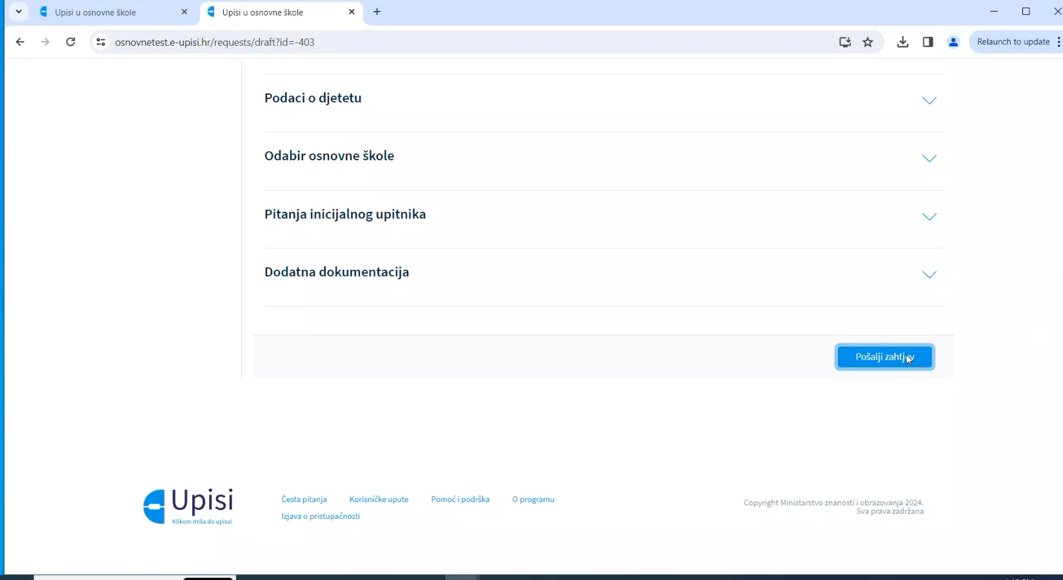

Napomena: ukoliko iz nekog razloga odustanete, i vama i školi će se to prikazati kao Nacrt, kojeg ćete SVAKAKO trebati dovršiti

UKOLIKO SE POJAVE POTEŠKOĆE ILI NEMATE VJERODAJNICU ZA UPIS PREKO SUSTAVA e-građani:

- Pripremite OIB (roditelji i dijete)
- Uslikajte ili skenirajte dokumente (koji su gore u uputama navedeni jer ćete ih morati dostaviti tako – u elektronskom obliku)
- Nazovite u školu: 098/383-454 (pedagoginja)
- I više nema problema

Lijep pozdrav svima, sretno!

Stručna služba škole

